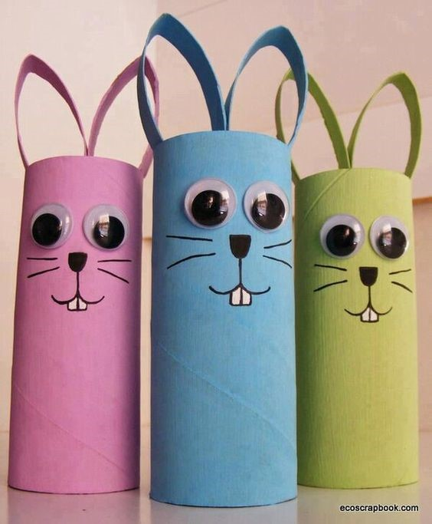
Veľkonočný zajko – rolku toaletného papiera môžeme oblepiť farebným papierom alebo namaľovať farbou. Ušká vyrobíme z 2 pásikov farebného papiera, očká, noštek, fúzy dokreslíme fixkou (na dotvorenie môžete využiť vlastnou fantáziou).

